Лекция №10. Функциональные средства создания программно-технических комплексов управления современных контроллеров

Цель лекции: обучение выбору и проектированию аппаратно-технических средств систем управления на современных свободно-программируемых контроллерах.

10.1 Аналоговые входные и выходные модули

Основная особенность СПЛК модульность структуры предполагает разнообразие входных и выходных модулей. В качестве входных модулей СПЛК используются: устройства ввода-вывода, сигнальные модули, функциональные модули, техника взаимодействия блоков.
В качестве устройств ввода-вывода используются: аналоговые устройства ввода AI, аналоговые устройства вывода AO, дискретные устройства ввода DI, дискретные устройства вывода DO. Устройства аналогового ввода-вывода предполагают ввод стандартизированного сигнала по напряжению от 0 до 10В и по току от 4-20мА. Вариант токового сигнала от 4 до 20 мА является предпочтительным, так как имеет простую защиту от короткого замыкания. Сигнал от 4 до 20 МА подключается следующим образом:
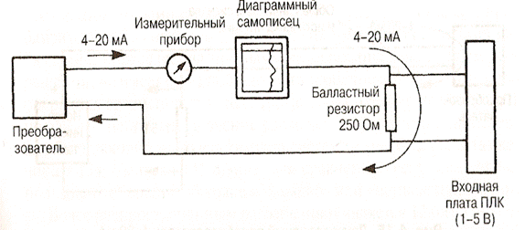
Рисунок 14 - Токовый контур от 4 до 20 мА

Даже при нулевом значении физической величины на входной плате СПЛК мы получим ток 4мА соответствующий 1 В.А, если на вход СПЛК воздействовало напряжение 0В это свидетельствует о неисправности датчика, срабатывает сигнализация на модуле и входе. СПЛК защищены от короткого замыкания, поэтому и на измерение напряжения бывает целесообразно подключение токового контура, вместо схемы подключения по напряжению.
Другой способ подключения аналогового сигнала двухпроводной преобразователь. Подключение аналогового сигнала по схеме двухпроводного преобразователя представлено на рисунке 15.
Для аналогового сигнала большое значение имеет разрешающая способность аналого-цифрового преобразователя. Таблица 8 отражает зависимость разрешающей способности от допустимой ошибки.
Немногие промышленные датчики имеют точность выше 0,5%. Для того чтобы не добавить ошибку измерения АЦП выполняется в 12 разрядах. Таблица указывает на то, что разрядность АЦП выше 12 неоправданна. В традиционных системах регулирование физические величины – давления, уровня, скорости, напряжения и т.д. Поэтому чаще всего все аналоговые вводы, выводы выполняются 12 разрядов, так как точность не превышает 0,025%. 14 разрядный АЦП есть в разработках, но используется очень редко только для принципиального измерения положения, в задачах точной остановки.
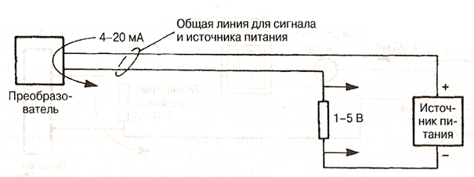
Рисунок 15 - Схема подключения аналогового сигнала как двухпроводного преобразователя от 4 до 20 мА

Т а б л и ц а 8
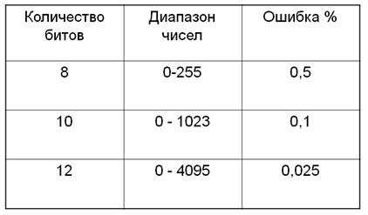
Аналоговые выходные сигналы - это сигналы на измерительный прибор, сигналы на аппаратуру регистрации, на исполнительные элементы непрерывного регулятора. Аналоговые непрерывные сигналы управления – это сигналы, поступающие на каналы из области памяти аналоговых выходов, как это представлено на рисунке 16.

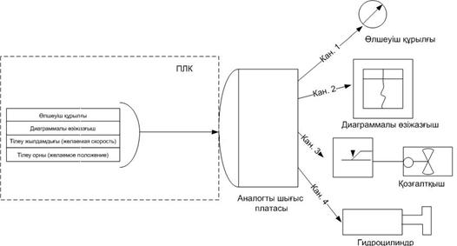

Рисунок 16 - Подключение устройств на аналоговые выхода

В выходную область памяти контролера попадают под ЦАП, точность воспроизведения аналогового сигнала на выходе зависит от разрешающей способности ЦАП. Важным моментом преобразования выходного аналогового сигнала является выбор частоты квантования. Существует импульсная теорема Шенона. Она заключается в следующем, любой непрерывный сигнал занимает определенную полосу частот, чтобы по выборкам можно было точно восстановить форму исходного сигнала. Частота квантования должна быть в 2 раза больше полосы частот, занимаемой непрерывным сигналом. Аналоговые сигналы читаются каждой фирмой производителя СПЛК по-своему. Фирма Simens выпускает сигнальные модули, которые подключается к контроллерам или к станциям ввода -вывода (ЕТ-200) . Например, для контроллеров Simatic 300, модули аналогового ввода SM 331. Каждый модуль использует 2,4,8,16 аналоговых входов. Аналоговые выходные модули SM332 и их различные исполнения. Имеются комбинированные модули вводы, выводы SM334, SM335. Эти модули зачищены по входу от короткого замыкания. На каждый из входов аналоговых модулей могут подключатся как токовые, так и напряженческие сигналы. Применение сигнальных модулей позволяет адаптировать контролер к требованиям решаемой задачи.

10.2 Цифровые выходы и входы

Цифровые выходы и входы в отличие от дискретных тем, что предназначены для чтения и отображения цифрового значения в двоично-десятичном коде. В цифровом виде отображаются данные с цифровых датчиков времени, положения, температуры и других. Данные с цифровых устройств хранятся в памяти СПЛК. Для четырехразрядного индикатора (способного отражать от 0000 до 9999) будут необходимы 16 выходных .
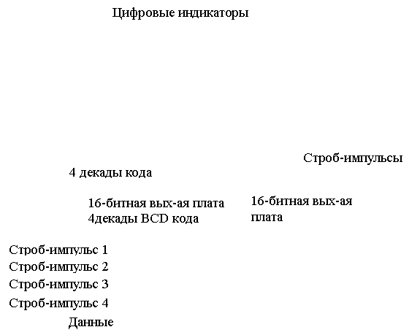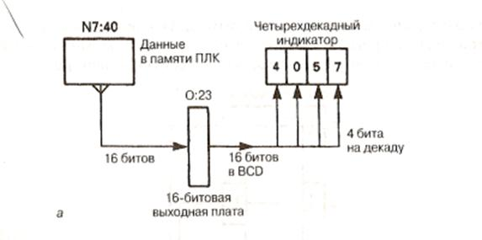
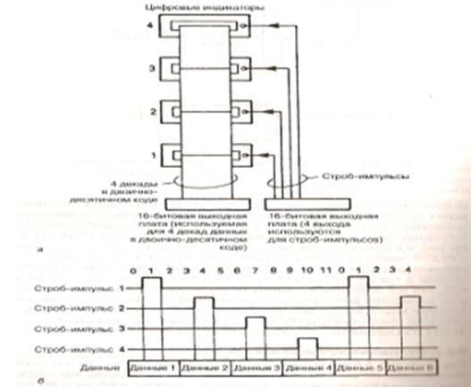

Рисунок 17 - Цифровые индикаторы (а) физическое соединение; (б) принцип действия

сигналов от дискретных выходов СПЛК, обычно они напряжением 12 или 24 В. На рисунке 17 показано как читаются 16 бит информации, а также как они выводятся на четырехразрядный индикатор посредством мультиплексора.
Мультиплексирование [1] заключается в том, что вместо того чтобы на каждую выходную информацию формировать 16 битов управления, формируется отдельная 16-битная информация со строб-импульсами выбора номера канала вывода.
Фирмой Siеmens выпускаются дискретные модули ввода SM-321, разновидности модулей на 8,16,32,64,128 входов, а также модули дискретного вывода SM-322 и модули дискретного ввода-вывода SM 323 и SM 327.

10.3 Другие модули СПЛК

В числе других модулей СПЛК отметим функциональные модули. Функциональные модули позволяют разгрузить центральный процессор от выполнения ресурсных задач, к которым можно отнести задачи скоростного счета позиционирования автоматического регулирования и другие.
Разновидности функциональных модулей: модули скоростного счета, модули позиционирования с ускоренной подачей рабочего органа, модули позиционирования шаговых двигателей, модули позиционирования серводвигателей, модули позиционирования и управления перемещением, модули обслуживания ультразвуковых датчиков положения, модули обслуживания синхронно-последовательных (SSI) датчиков абсолютного перемещения, модули электронных командоконтроллеров, модули для систем числового программного управления, модули автоматического регулирования. В настоящее время в качестве функциональных модулей выпускаются сопроцессорные контроллеры.
Модули специального назначения включают в свой состав: модуль SM 374 для имитации входных дискретных сигналов и отображения значений выходных дискретных сигналов и ложный модуль DM 370 для резервирования мест с последующей установкой модулей различного назначения.
Коммуникационные модули включают в свой состав: коммуникационные процессоры для организации связи через PtP интерфейс; коммуникационные процессоры для обслуживания систем распределенного ввода-вывода на основе AS-Interface; коммуникационные процессоры для обслуживания систем распределенного ввода-вывода на основе PROFIBUS DP и PROFINET IO; коммуникационные процессоры для организации связи через PROFIBUS FMS; коммуникационные процессоры для организации связи через Industrial Ethernet.
Интерфейсные модули используются для построения многорядных конфигураций контроллера, включающих в свой состав один базовый блок (CR) и до трех стоек расширения (ER). Соединения между стойками выполняются с помощью интерфейсных модулей: IM 365 для подключения к базовому блоку одной стойки расширения и IM 360/IM 361 для подключения к базовому блоку до 3 стоек расширения.

10.4 Модули распределенных систем фирмы Siemens

Безусловно перечисленные выше модули СПЛК являются лишь некоторыми из всех модулей распределенных систем. Далее приведем другие устройства распределенных систем фирмы Siemens.
Наиболее мощным контроллером фирмы Siemens является контроллеры серии S7-400. Последние разработки этих контроллеров имеет три исполнения. Все они предназначены для решения задач автоматизации средней и высокой сложности. Эти контроллеры имеют различные степени защиты в программных условиях, поддерживают горячее резервирование и обладают высокой степенью надежности. Имеются три степени исполнения: S7-400, S7-400H, S7-400F/FH. Контроллеры серии S7-400H имеет высокую надежность за счет встроенного резервирования, поэтому обладает высокой степенью коэффициента ввода/вывода. Контроллеры серии S7-400F/FH обладают большими возможностями построения систем противоаварийной защиты (ПАЗ).
Оборудование серии SIMATIC NET предназначено для реализации промышленных сетей. Уровни промышленных сетей разделяются также как и контроллеры (простые, средней сложности и сложные задачи автоматизации): Industrial Ethernet (IEEE 802.3 и 802.11) – международный стандарт для цеховых и групповых сетей; PROFIBUS (IEC 61158/EN 50170) – международный стандарт для полевых и цеховых сетей; AS-Interface (IEC 62026-2/EN 50295) – международный стандарт для коммуникаций с датчиками и исполнительными механизмами; KNX(EN 50090, ANSI EIA 776) – международная стандартизованная установочная техника для зданий и основа для автоматизации зданий.
Техника автоматизации постоянно совершенствуется (хотя нет пределов совершенству!). Примером такого решения является группа элементов ECOFAST (Energy and Communication Field Installation System). Это системное решение для децентрализации вне шкафов управления. Оно устанавливает новые стандарты в оборудовании машин и механизмов, установок с автоматизацией, коммутационных устройств и систем электроприводов. Центральная идея - далеко идущая децентрализация, модульность установок, всесторонняя диагностика нижнего уровня компонентов.

